Администрация
Матвеево-Курганского района
Отчет
о проделанной работе отделом социальной защиты населения Администрации Матвеево-Курганского района
за 1 полугодие 2017 года
По состоянию на 01.07.2017г. в отделе социальной защиты населения Администрации М-Курганского района зарегистрировано 13703 получателей мер социальной поддержки. На оплату жилищно-коммунальных услуг по федеральному законодательству – 3994 чел., по областному – 7703 чел. , пособий семьям с детьми 2006 чел. Всего за 1 полугодие 2017 г. cформировано и выплачено денежных компенсаций по услугам ЖКХ в размере 134245,84 тыс.руб, что составляет 98,4 % в соотношении с аналогичным периодом 2016 года (136390,9 тыс.руб,).
Предоставление мер социальной поддержки льготным категориям граждан предполагает наличие федерального, регионального и местного законодательства. Наличие трехуровневой системы способствует созданию единой политики в районе, рациональному использованию финансовых ресурсов, обеспечивает гражданам равные возможности в реализации социальных гарантий.
Финансовое обеспечение по отделу социальной защиты населения Администрации Матвеево-Курганского района в разрезе бюджетов по годам составило:
Нименование | 1 полугодие  2015г. тыс.руб. | 1 полугодие  2016г. тыс.руб. | 1 полугодие  2017г.. тыс.руб | Соотношение 2017 года к 2016 году.
Средства областного бюджета | 85717,46 | 91660,03 | 92257,97 | 100,70
Средства федерального бюджета | 46046,59 | 50667,74 | 38592,41 | 76,17
Средства местного бюджета | 3023,85 | 2582,8 | 2879,69 | 111,49

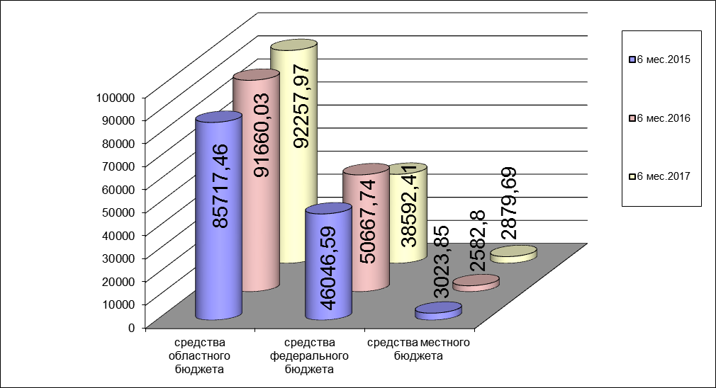

Отдел социальной защиты населения на территории муниципального образования осуществляет выплату по 70 видам государственных и муниципальных услуг, за 6 месяцев 2017 года предоставлены :

- Оказание адресной социальной помощи в соответствии с действующим законодательством 342 гражданам, проживающих на территории района на сумму 3970,00 тыс.руб.
- Пособие на погребение неработающим и не являющимся пенсионерами из областного бюджета выплачено 39 чел. на сумму 211,26 тыс .руб.
- Предоставление адресной социальной выплаты на холодную воду и сточных вод воспользовались 1266 чел. на сумму 73,75 тыс.руб.
- Принято 129 заявлений о постановке на учет в ЦСО граждан, нуждающихся в социальном обслуживании.
- Выдано справок студентам для получения социальной стипендии 87 шт.
- Принято 121 заявление на ЕДВ как «Почетный донор России» и «Почетный донор СССР» оплата произведена на сумму 1602,71 тыс.руб.
- Выдано 33 справки на бесплатное изготовление и ремонт зубных протезов .
- За 6 месяцев 2017 года 1295 семей получили субсидии на оплату жилья и коммунальных услуг на сумму 9458.95 тыс. руб.
- За отчетный период 19 чел. получили звание «Ветеран труда», выдано талонов на бесплатный проезд 307 чел.

Так же продолжалась социальная поддержка граждан, подвергшихся воздействию радиации вследствие катастрофы на Чернобыльской АЭС, НПО «Маяк», выплачены : ежемесячная денежная компенсация в возмещение вреда 41 инвалиду-чернобыльцу на сумму 2672,53 тыс.руб., ежегодная денежная компенсация на оздоровление граждан, подвергшихся воздействию радиации 40 чел. на сумму 124,26 тыс. руб.

Наименование услуги | Количество граждан получивших соответствующий вид услуги |  |  | Соотношение 2017 года к 2016 году
Наименование услуги | 6 мес.  2015г. чел. | 6 мес.  2016г. чел.. | 6 мес.  2017г. чел. | Соотношение 2017 года к 2016 году
Предоставление льгот на услуги ЖКХ | 8638 | 8637 | 8313 | 96,2
Предоставление субсидии на оплату жилого помещения и коммунальных услуг | 1793 | 1490 | 1295 | 86,9
Предоставлена адресная социальная помощь гражданам попавшим в экстремальную ситуацию | 163 | 315 | 342 | 108,6
Выдано справок на социальную стипендию учащимся учебных заведений из малообеспеченных семей | 106 | 144 | 87 | 60,4
Предоставление материальной и иной помощи на погребение умерших | 42 | 35 | 39 | 111,4
Выдача справок на бесплатное изготовление и ремонт зубных протезов | 4 | 56 | 33 | 58,9
Предоставление адресной социальной выплаты на холодную воду и сточных вод | 1658 | 1638 | 1266 | 77,3
Предоставление пенсии за выслугу лет муниципальным служащим | 52 | 52 | 57 | 109,6

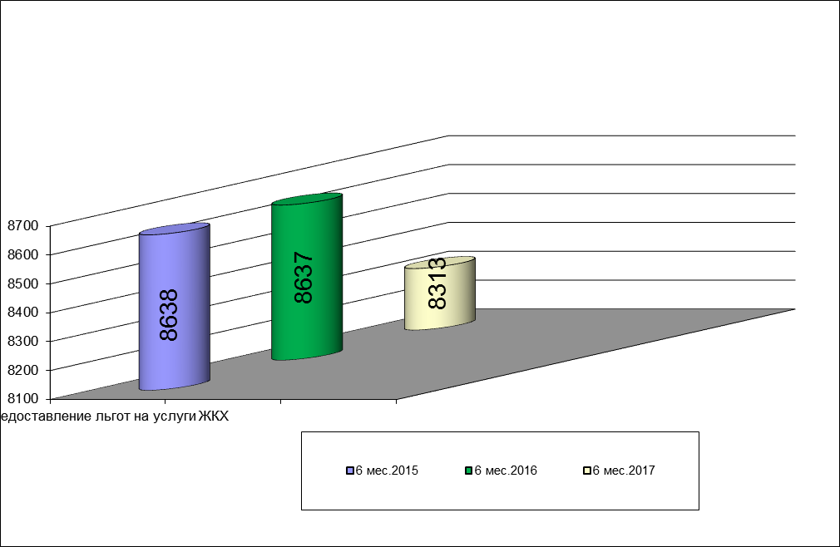

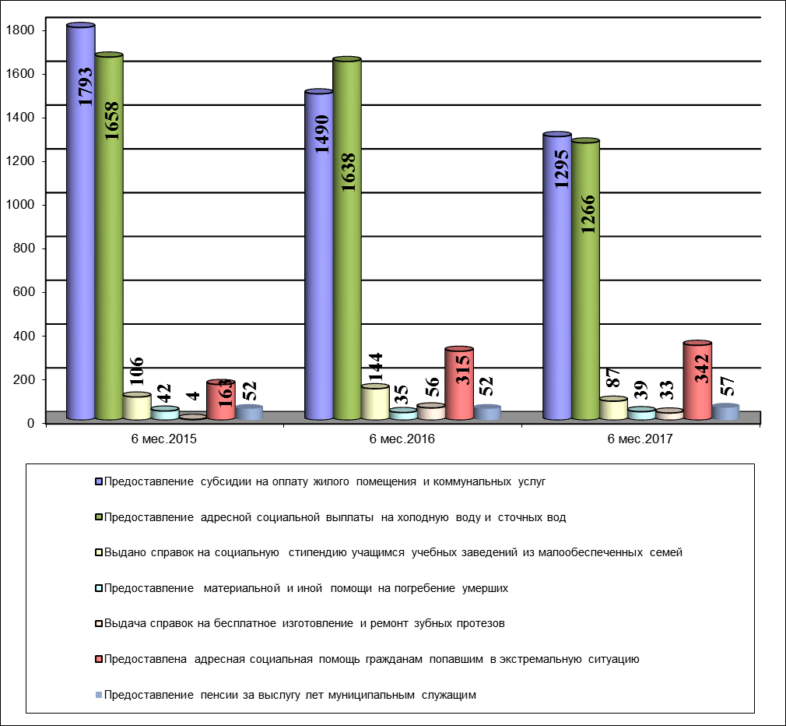
На учете в отделе состоит 6679 семей, имеющих детей в возрасте до 18 лет:
- Выплачено единовременное пособие при рождении ребенка 89 получателям на сумму 1394,1 тыс.руб.
- 1663 чел. воспользовались ежемесячным пособием на 3095 детей, что в денежном выражении составило 10988,7 тыс.руб.
- Ежемесячное пособие до 1.5 лет, гражданам не подлежащим обязательному социальному страхованию получили 458 детей на сумму 11674,6 тыс.руб.
- Пособие на молочное питание детям 1-2 года жизни выплачено 463 детям на сумму 2750,3 тыс.руб.
- Пособие многодетным семьям выплачено 684 ребенка на сумму 1770,4 тыс.руб.
- Ежемесячна денежная выплата на 3-го ребенка назначена 342 детям на сумму 16727,94 тыс.руб.
По состоянию на 01.07.2017 г. Выдано 52 сертификата на региональный материнский капитал, размер которого составляет 117754 руб. Отдел социальной защиты населения продолжает работу в соответствии с Постановлением Правительства Ростовской области от 11.07.2014г. №499 «О порядке использования гражданами средств регионального материнского капитала». За 6 месяцев 2017года принято 26 заявлений по использованию средств регионального материнского капитала на сумму 2901,9 тыс. руб из них :
4 на приобретение жилого дома; 4 на ремонт жилого помещения; 17 на приобретение транспортного средства; 1 на погашение целевого кредита (займа), в том числе ипотечного.
За истекший период 2017 г. оздоровлено 207 детей на сумму 6645,94 тыс.руб.
Закуплено 404 путевки на сумму 6492,34 тыс.руб. Доставка детей к месту оздоровление и обратно по путевкам, предоставляемым отделом производится автомобильным и железнодорожным транспортом.
 | 6 месяцев  2015г. чел. | 6 месяцев  2016г. чел.. | 6 месяцев  2017г. чел. | Соотношение 2016 года к 2015 году
Детские пособия | 4053 | 3711 | 3095 | 83,4
Дети 1-2 года жизни | 609 | 546 | 463 | 84,8
Многодетные семьи | 824 | 682 | 684 | 100,3
Пособие на рождение | 97 | 99 | 89 | 89,9
Сертификат на региональный материнский капитал | 40 | 51 | 52 | 102,0
Ежемесячная денежная выплата на третьего ребенка | 178 | 313 | 316 | 101,0
Оздоровление детей | 225 | 270 | 207 | 76,7

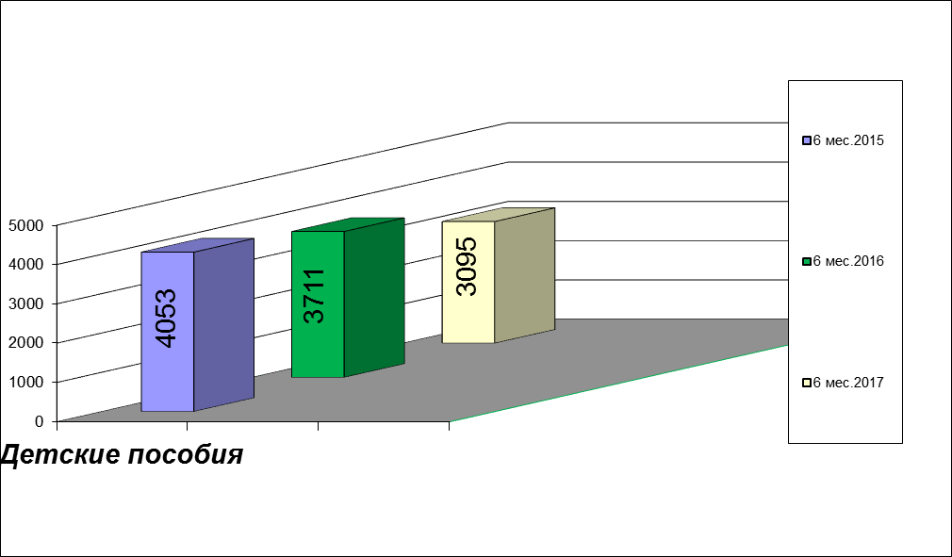

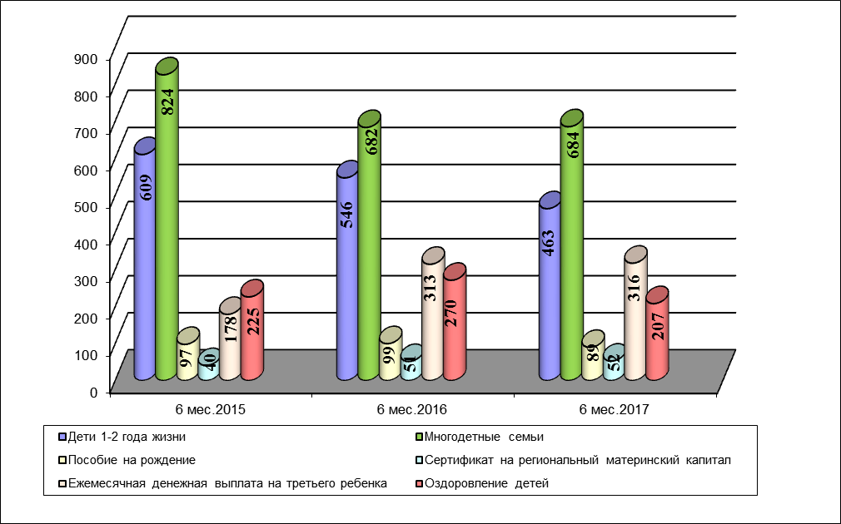

При взаимодействии с МЦФ за 1 полугодие 2017 года в отдел поступило 3875 личных дела:
- по детским пособиям – 1874
- по льготам на жилищно- коммунальные услуги –1052
- по адресной социально выплате на холодное водоснабжение –54
- на погребение – 19
- на социальную стипендию –58
- на субсидию по оплате жилья и коммунальных услуг – 647
- на ежегодную денежную выплату как «Почетный донор России» и «Почетный донор СССР»- 100
- по адресной социальной помощи – 10
- на обслуживание ЦСО -61

За 6 месяцев 2017 г. в адрес отдела поступило 62 обращения граждан по вопросам социальной направленности что составляет 63% по отношению к аналогичному периоду прошлого года (101) обращение , из них 22 письма из МТСР, 28 из Администрации района, 9 лично от заявителей, 2 из Прокуратуры района, на сайт ОСЗН -1, из них:
- по вопросу предоставления адресной социальной помощи-31
- по предоставлению льгот на ЖКУ- 8
- назначение ЕДВ на 3-го ребенка - 1
- возмещение затрат на газификацию – 1
- назначение ежемесячного государственного пособия на ребенка- 10
- предоставление субсидий на оплату жилья и коммунальных услуг- 3
- присвоение звание «Ветеран труда»- 1
- проезд -1
- выплата компенсации в возмещение вреда ЧАЭС - 2
- выдача сертификата на региональный материнский капитал и использование средств регионального материнского капитала - 1
- предоставление автотранспортного средства многодетной семье - 1
- постановка на учет в ЦСО – 1
- по вопросу обеспечения жильем - 1
- определение граждан в дом-интернат (дом престарелых)-1

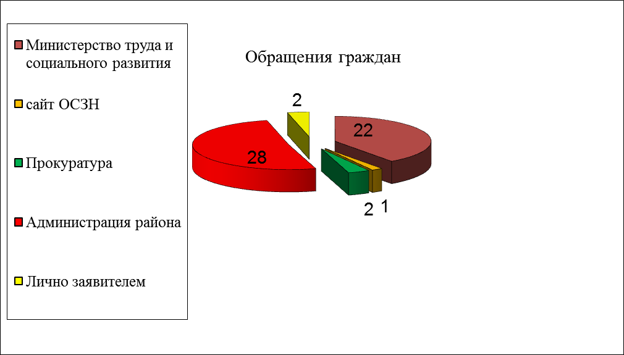

Была организована и проведена акция по выдаче гуманитарной помощи гражданам, беженцам с Украины которая состояла из продуктовых , гигиенических наборов и консервы. Выдано 178 продуктовых наборов и 178 гигиенических наборов и 432 консервы с говяжьей тушенкой.
Отдел социальной защиты населения принял активное участие в поздравлениях и вручении адресных писем от Президента РФ 38 юбилярам-долгожителям совместно с Администрацией Матвеево-Курганского района за истекший период.
Совместно с отделом образования была проведена акция «Подари открытку». Учащиеся школ нашего района сделали поздравительные открытки с 23 февраля, 8 марта и сами их вручили одиноким пенсионерам.
В мае месяце ко «Дню Победы» при содействии Администрации района участникам и инвалидам ВОВ были вручены поздравительные открытки и памятные подарки.
Организован и постоянно действует телефон «Горячей линии» 3-17-31.
Работа отдела социальной защиты населения широко освещается в средствах массовой информации. За данный период 2017 г. на сайте ОСЗН было размещено 88 информаций, на радио 12, в газете «Родник» опубликовано 39 статей.
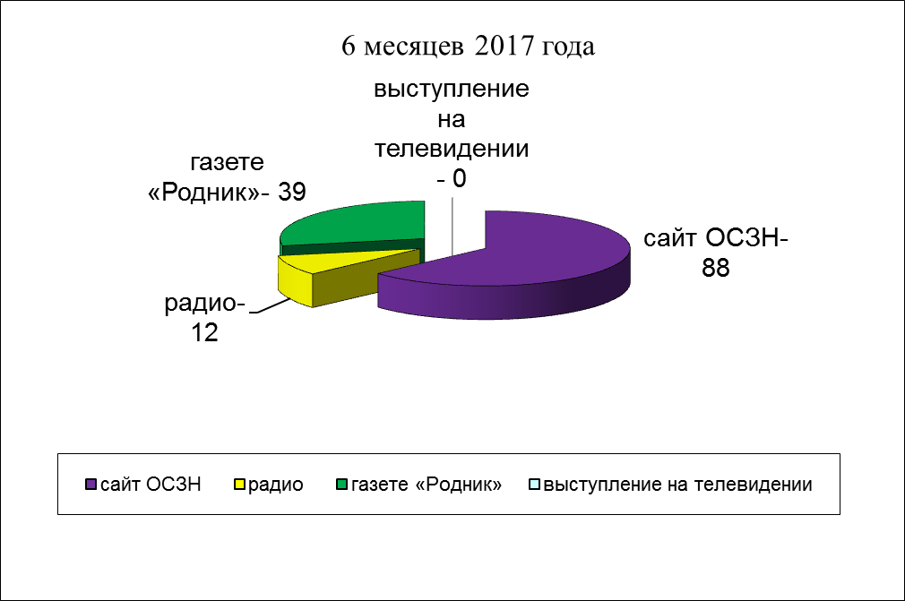
На плановый период 2017 г. в сфере социального обеспечения и предоставления мер социальной поддержки социально незащищенным категориям граждан нашего района предстоит решение следующих задач:
- обеспечение реализации на территории района переданных государственных полномочий по социальной поддержке населения;
- повышение эффективности и качества услуг, предоставляемых населению;
- реализация действующего законодательства Российской Федерации в сфере защиты прав и законных интересов детей-сирот и детей, оставшихся без попечения родителей, и граждан, нуждающихся в особой защите государства.
- встречи с гражданами на территории сельских поселений.

Заведующий отделом Г.А.Колесникова

Исп. Семенченко Е.Н. 3-14-50

